
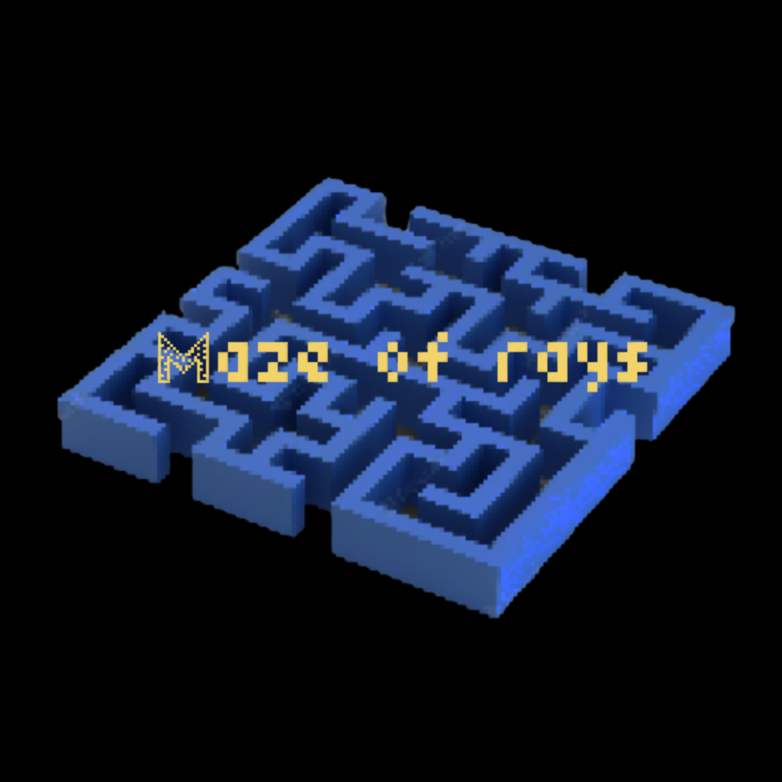 | Édition 2023    DOSSIER DE CANDIDATURE      PRÉSENTATION DU PROJET


Ce document est l'un des livrables à fournir lors du dépôt de votre projet : 4 pages maximum (hors documentation).

Pour accéder à la liste complète des éléments à fournir, consultez la page Préparer votre participation.

Vous avez des questions sur le concours ? Vous souhaitez des informations complémentaires pour déposer un projet ? Contactez-nous à info@trophees-nsi.fr.

NOM DU PROJET : Maze of rays
> PRÉSENTATION GÉNÉRALE :
• Idée et objectifs
• Origines et intérêts du projet
• (...)

L’idée d’origine à la base de la création du projet a été de créer un moteur 3d à partir de la technique de « ray cast »( technique consistant a envoyer des rayons afin de détecter le mur le plus proche dans une certaine direction et a déterminer la distance a laquelle il se situe de nous afin de l’afficher d’une taille différente en fonction de la distance), idée suggérée par notre professeur de Numériques et Sciences Informatiques, et a laquelle nous avons tout de suite adhéré de part notre grand intérêt pour le jeu vidéo et son histoire. Afin de mener a bien se projet, nous nous sommes inspiré d’un TP qui portait sur la création de labyrinthe parfait et avons décider d’accompagner le rendu 3d qui devait être développé par un contexte de labyrinthe, tout en remarquant qu’un labyrinthe en 2 dimensions serait une bonne carte de jeu pour exploiter la technique de ray cast. Pour réaliser cet objectif, nous avons décidé d’utiliser la bibliothèque pyxel de python, qui permet l’affichage de visuels dans une fenêtre, car nous l’avions déjà utilisée en classe de première à l’occasion de la nuit du code. Ainsi, le projet a pu commencer sous le nom simplement trouvé : « Maze of rays », alliant l’idée du labyrinthe et de la technique d’affichage.

> ORGANISATION DU TRAVAIL :
• Présentation de l’équipe (prénom de chaque membre et rôle dans le projet)
• Répartition des tâches
• Organisation du travail (répartition par petits groupes, fréquence de réunions, travail en dehors de l’établissement scolaire, outils/logiciels utilisés pour la communication et le partage du code, etc.)

Dans l’équipe du projet, nous pouvons compter :
-Talens ELMERA, la personne ayant principalement les idées de la conception(le superviseur).

-Romain COLONA, la personne a l’initiative de tous les changements majeurs dans le projet et des graphismes du jeu(le game designer/graphiste).

-Matéo CUZIN, la personne principalement chargée de la programmation et de la transcription des idées en code(le programmeur).

Afin d’avancer sur le projet, nous disposions d’un espace Github dans lequel chacun déposais une avancée du code ou un dossier avec de nouvelles idées quand il voulait avancer sur le projet, de cette manière, le projet avançait a son rythme, principalement en dehors des cours. La communication à son sujet se faisait la plupart du temps sur les heures de cour, bien qu’il y ait eu 3 petites réunions pour l’avancée, des mercredis après midi en début,milieu et fin de projet, réunions dans lesquelles nous nous imposions des « dead lines », comme par exemple le développement des menus ou des ennemis en milieu de projet.

LES ÉTAPES DU PROJET :
• Présenter les différentes étapes du projet (de l’idée jusqu’à la finalisation du projet)

L’origine de l’idée du projet étant déjà été développée dans la partie « présentation générale », nous avons ensuite commencé par réfléchir comment gérer l’affichage grâce a la technique du ray cast, tout en développant les collisions et les déplacements du personnage dans le labyrinthe d’abord affiché en 2d afin de mieux se le représenter. Des problèmes ont été rencontré pendant le développement de ces collisions, mais la résolution de se problème grâce aux fonctions trigonométriques a permis de nous aiguiller pour réaliser le rendu 3d, que nous avons alors pu transcrire en code lui aussi grâce aux fonctions trigonométriques. La création du labyrinthe, les déplacements dans n’importe quelle direction du personnage et les collisions qui vont avec ainsi que le rendu 3d de la vision du personnage développé, le gameplay du jeu était développé, il ne restait plus qu’a y mettre des implémentations.
Implémentations comme des bonus, qui ont d’abord uniquement amélioré la vitesse et la distrance de vision du personnage, bonus qui nous ont fait revoir une bonne partie de la fonction affichant le champ de vision du personnage et celle gérant ses collisions et déplacements, ce qui nous a pris un long moment. Le jeu manquait alors d’enjeu réel et de maniabilité.
L’idée d’ajouter des ennemis pouvant nous courser et des menus nous est alors venu.Le défi dans le développement des menus a été l’affichage d’images personnalisées, nous avons alors créé une fonction qui affichait un tableau python dans l’application pyxel avec un grossissement choisit, ce qui nous a beaucoup aidé dans l’affichage des différents menus, tache facile mais longue a réaliser(environ 20 heures a elle seule). Nous avons alors créé un module « banque_d_image » contenant un dictionnaire associant a des mots clés les tableaux python de ce qu’ils représentent, module que nous importions afin d’afficher les image que nous voulions.
Le réel défi était dans l’implémentation des ennemis, et surtout la fonctionnalité de les faire rechercher le personnage si il est assez proche, une opération dur a théoriser et, une fois codée, très gourmande en ressources, nous avons donc du l’optimiser petit a petit afin d’enfin pouvoir l’utiliser de manière efficace.
La dernière partie du projet à surtout consisté en la finalisation du projet (comme l’implémentation des bonus de discrétion et de vitesse des ennemis ou des détails graphiques comme les mouvements de tête du personnage,ou les animations des ennemis ou les écrans de mort et de victoire) et en la détection de bugs afin de les résoudre a temps.

> FONCTIONNEMENT ET OPÉRATIONNALITÉ :
• Avancement du projet (ce qui est terminé, en cours de réalisation, reste à faire)
• Approches mises en œuvre pour vérifier l’absence de bugs et s’assurer de la facilité d’utilisation du projet
• Difficultés rencontrées et solutions apportées

Le projet a toute ses fonctionnalités terminées, bien qu’avec du temps en plus nous aurions pu ajouter des fonctionnalités.
Afin de vérifier les bugs et la facilité d’utilisation du projet, nous l’avons envoyé a certains de nos proches novices en jeu vidéo ou non et leur avons demandé de le tester afin de voir si il détectais certaines failles courantes dans ce type de jeu pour les expérimentés ou la prise en main pour les plus novices, démarche suite a laquelle nous avons pu corriger quelques bugs de collisions et améliorer la simplicité de la prise en main.
Les difficultés rencontrées ont été la correction de bug dans un code commun a tous, en effet, le code ayant été écrit par tous, l’appréhension du programme des autres est souvent compliquée (nous avons compris l’intérêt de commenter nos programmes), mais en y ajouter des bugs, cette dernière phase a été très compliquée surtout que la fin des inscriptions approchaient. Mais aussi l’optimisation du programme et l’adaptation en fonction des performances de l’ordinateur qui l’executait, suite a quoi nous avons complètement revus l’approche de l’affichage en laissant choisir a l’utilisateur le nombre de rayons que l’on envoie pour détecter les murs et la distance a laquelle il se trouvent.

> OUVERTURE :
• Idées d’améliorations (nouvelles fonctionnalités)
• Stratégie de diffusion pour toucher un large public (faites preuve d'originalité !)
• Analyse critique du résultat (si c’était à refaire, que changeriez-vous dans votre organisation, les fonctionnalités du projet et les choix techniques ?)

Pour améliorer le projet, on pourrait imaginer la modification des touches du joueur par exemple, ou bien la création d’un mode en ligne pour pouvoir jouer avec ses amis (avec les sockets de python par exemple).

Pour diffuser le projet, nous avons eu l’idée de toucher la nostalgie des plus vieilles génération, en effet , notre jeu utilisant la même méthode d’affiche graphique que les premiers jeux en 3d tels que doom, pour inciter certaines personnes a jouer a notre jeu, cet argument peut être décisif. Sinon, la perplexité des gens envers notre capacité a créer ce genre de projet en uniquement 2 ans d’informatique les invite bien souvent a venir essayer et apprécier le jeu dont certaines choses ont été designées de manière a faire rester le joueur (l’exploration des menus et des options qui l’offre ou le taille et la couleur de certains boutons du menu, ainsi que la confiance en le gameplay proposé qui donne envie de réessayer pour gagner).Ces arguments pourraient servir a faire la communication du projet.

Si le projet était a refaire, il faudrait revoir l’organisation afin d’avoir une meilleure répartition du travail et de ne pas travaillé dans des conditions de « dernière minute» afin d’avoir une meilleure coordination et plus de temps pour implémenter tout ce que nous voulons vraiment.

DOCUMENTATION

• Spécifications fonctionnelles (guide d’utilisation, déroulé des étapes d’exécution, description des fonctionnalités et des paramètres)
• Spécifications techniques (architecture, langages et bibliothèques utilisés, matériel, choix techniques, format de stockage des données, etc)
• Illustrations, captures d’écran, etc

Afin de profiter de son expérience de jeu, il faut d’abord installer la bibliothèque pyxel de python et vérifier que le fichier « banque_d_image.py » soit bien dans le même dossier que le fichier principal : « Maze_of_Rays.py ». Si ces conditions sont bien réunies, vous pourrez alors lancer le jeu, et atterrir,après une petite animation d’ouverture, dans les menus du jeu, qui se gèrent entièrement grâce a la souris(ou au pavé numérique) et son clic gauche, puis lancer le jeu après avoir réglé vos paramètres (taille du labyrinthe, nombre d’ennemi et optimisation), jeu dans lequel les touches sont :
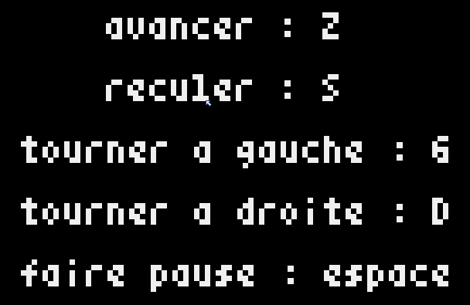

Mais si vous avez des doutes, n’hésitez pas a aller dans le menu pause grâce a la touche espace et a cliquer sur le bouton touche pour que le jeu vous les remémore.
Pour conclure, voici quelques images du jeu :

